製品別比較表(標準品との比較)
 | 後発品 |  |  | 標準品
商品名 | ブロナンセリン錠2mg「ニプロ」 |  |  | ロナセン錠2mg
販売会社名 | ニプロ株式会社
規格「一般名」 | 1錠中「ブロナンセリン」2mg含有
薬効分類 | 抗精神病剤
薬 価 | 25.80円／錠 |  |  | 73.70円／錠
1錠薬価差 | 47.90円／錠
効能･効果 | 統合失調症  【標準品と同じ】
用法･用量 | 通常、成人にはブロナンセリンとして1回4mg、1日2回食後経口投与より開始し、徐々に増量する。維持量として1日8～16mgを2回に分けて食後経口投与する。なお、年齢、症状により適宜増減するが、1日量は24mgを超えないこと。  【標準品と同じ】
添加物 | 乳糖水和物、結晶セルロース、ヒドロキシプロピルセルロース、低置換度ヒドロキシプロピルセルロース、軽質無水ケイ酸、ステアリン酸マグネシウム |  |  | 乳糖水和物、結晶セルロース、低置換度ヒドロキシプロピルセルロース、ヒドロキシプロピルセルロース、軽質無水ケイ酸、ステアリン酸マグネシウム
規制区分  貯 法 | 劇薬、処方箋医薬品  室温保存 3年 |  |  | 劇薬、処方箋医薬品  気密容器・室温保存 3年
製 剤 | 商品名 | 外観(重量，直径，厚さ) |  | 性 状 | 識別ｺｰﾄﾞ
 | ブロナンセリン錠2mg「ニプロ」 | 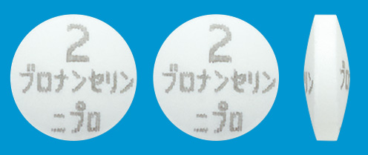  65mg 6.0mm 2.3mm |  | 白色の素錠 | ―
 | 標準品 2mg | 60mg 5.8mm 2.4mm |  | 白色の素錠
薬物動態  (生物学的  同等性) | 溶出試験  試験液：pH6.0（50rpm）における平均溶出率  （Mean±S.D.、n=12）  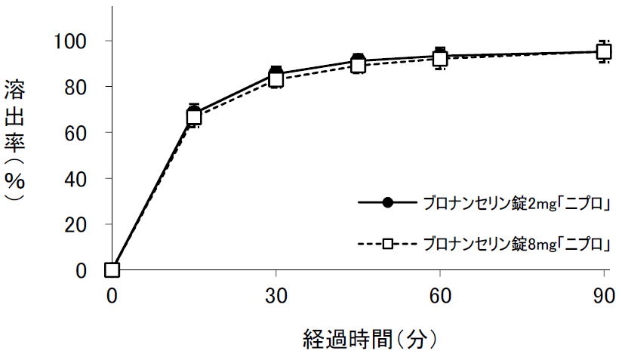  試験液pH6.0で実施。 |  | 血中濃度比較試験  ブロナンセリン錠2㎎「ニプロ」は「含量が異なる経口固形製剤の生物学的同等性試験ガイドライン」（平成24年2月29日 薬食審査発0229第10号）に基づき、ブロナンセリン錠8㎎「ニプロ」を標準製剤としたとき、溶出挙動が等しく、生物学的に同等とみなされた。
備考
担当者、連絡先

